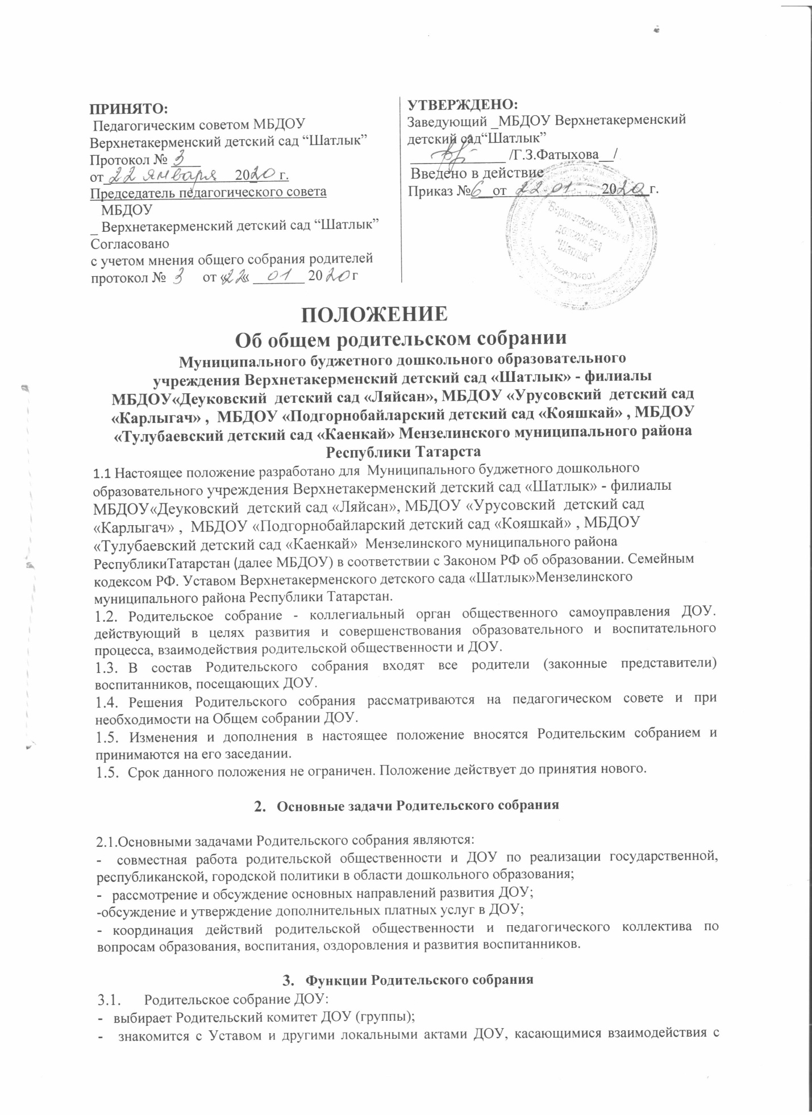

- родительской общественностью, поручает Родительскому комитету ДОУ
-решение вопросов о внесении в них необходимых изменений и дополнений;
- изучает основные направления образовательной, оздоровительной и воспитательной деятельности в ДОУ (группе), вносит предложения по их совершенствованию;
- обсуждает проблемы организации дополнительных образовательных, оздоровительных услуг воспитанникам, в т.ч. платных в ДОУ (группе);
- принимает информацию заведующего, отчёты медицинских и педагогических работников о состоянии здоровья детей, ходе реализации образовательных и воспитательных программ, результатах готовности детей к школьному обучению;
- заслушивает информацию воспитателей групп, медицинских работников о состоянии здоровья детей группы, ходе реализации воспитательных и образовательных программ,
- результатах готовности детей к школьному обучению, итогах учебного года (в т.ч. промежуточных - за полугодие);
- решает вопросы оказания помощи воспитателям группы в работе с неблагополучными семьями;
- вносит предложения по совершенствованию педагогического процесса в ДОУ (группе);
- участвует в планировании совместных с родителями (законными представителями) мероприятий в ДОУ (группе) - групповых родительских собраний, родительских клубов. Дней открытых дверей и др.
- принимает решение об оказании посильной помощи ДОУ (группе) в укреплении материально-технической базы ДОУ (группы), благоустройству и ремонту его помещений, детских площадок и территории силами родительской общественности;
- планирует организацию развлекательных мероприятий с детьми сверх годового плана, обеспечение их подарками к Новому году и другим праздникам;
-принимает решение об оказании благотворительной помощи, направленной на развитие ДОУ, совершенствование педагогического процесса в группе.
- Права Родительского собрания
  - Родительское собрание имеет право:
- выбирать Родительский комитет ДОУ (группы);
- требовать у Родительского комитета ДОУ (группы) выполнения или контроля выполнения его решений.
  - Каждый член Родительского собрания имеет право:
- потребовать обсуждения Родительским собранием любого вопроса, входящего в его компетенцию, если это предложение поддержит не менее одной трети членов собрания; -при несогласии с решением Родительского собрания высказать своё мотивированное мнение, которое должно быть занесено в протокол.
- Организация управления Родительским собранием
  - В состав Родительского собрания входят все родители (законные представители) воспитанников ДОУ (группы);
  - Родительское собрание избирает из своего состава Родительский комитет ДОУ (группы);
  - Для ведения заседаний Родительское собрание из своего состава выбирает председателя и секретаря сроком на один учебный год. Председателем, как правило, выбирают председателя Родительского комитета ДОУ (группы).
  - В необходимых случаях на заседания Родительского собрания приглашаются педагогические, медицинские и другие работники ДОУ. представители общественных организаций, учреждений, родители, представители Учредителя. Необходимость их приглашения определяется председателем Родительского комитета ДОУ.
5.5.Общее Родительское собрание ведёт заведующий ДОУ совместно с председателем Родительского комитета ДОУ.
- Родительское собрание группы ведёт председатель Родительского комитета группы.
- Председатель Родительского собрания:
-обеспечивает посещаемость родительского собрания совместно с председателями
- родительских комитетов групп;
- совместно с заведующим ДОУ организует подготовку и проведение Родительского собрания;
- совместно с заведующим ДОУ определяет повестку дня Родительского собрания;
- взаимодействует с председателями родительских комитетов групп;
- - взаимодействует с заведующим ДОУ по вопросам ведения собрания, выполнения его решений.
- Родительское собрание работает по плану, составляющему часть годового плана работы ДОУ.
5.9.Общее Родительское собрание собирается не реже 2 раз в год, групповое Родительское собрание - не реже 1 раза в квартал.
- Заседания Родительского собрания правомочны, если на них присутствует не менее половины всех родителей (законных представителей) воспитанников ДОУ (группы).
- Решение Родительского собрания принимается открытым голосованием и считается принятым, если за него проголосовало не менее двух третей присутствующих.
- Организацию выполнения решения Родительского собрания осуществляет Родительский комитет ДОУ совместно с заведующим ДОУ или Родительский комитет группы.
- Непосредственным выполнением решений занимаются ответственные лица, указанные в протоколе заседания Родительского собрания. Результаты докладываются Родительскому собранию на следующем заседании.
- Взаимосвязи Родительского собрания с органами самоуправления ДОУ.
  - Родительское собрание взаимодействует с Родительским комитетом ДОУ.
- Ответственность Родительского собрания
  - Родительское собрание несёт ответственность:
- за выполнение закреплённых за ним задач и функций;
- соответствие принимаемых решений законодательству РФ. РТ, нормативно-правовым актам.
- Делопроизводство Родительского собрания
  - Заседания Родительского собрания оформляются протоколом.
  - В книге протоколов фиксируется:
- дата проведения заседания;
- количество присутствующих;
- приглашённые (ФИО, должность);
- повестка дня;
- ход обсуждения вопросов, выносимых на Родительское собрание;
- предложения, замечания, рекомендации родителей (законных представителей), педагогических и других работников ДОУ, приглашённых лиц;
- решение Родительского собрания.
  - Протоколы подписываются председателем и секретарём Родительского собрания.
  - Нумерация протоколов ведётся от начала учебного года.
  - Книга протоколов Родительского собрания нумеруется постранично, прошнуровывается, скрепляется подписью заведующего и печатью ДОУ.
  - Книга протоколов Родительского собрания хранится в делах ДОУ 5 лет и передаётся по акту (при смене руководителя, при сдаче в архив).

Тетрадь протоколов Родительского собрания группы хранится у воспитателей группы с момента комплектации группы до выпуска детей.

